Enlace: http://www.nacion.com/2011-10-12/Economia/centroamerica-avanza-en-instruccion-y-salud-.aspx

Centroamérica avanza en instrucción y salud

Patricia Leitón pleiton@nacion.com -- 12/10/2011
En el año 2000 el 81% de los niños en edad de ir a la escuela en Nicaragua asistían a un centro de estudios. En el 2010 dicho porcentaje aumentó a 87%.
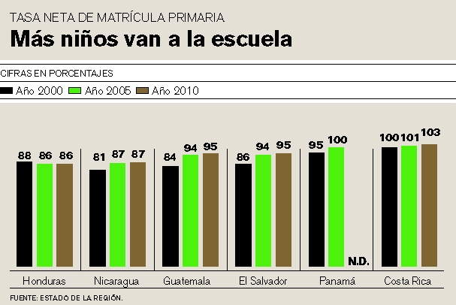
En El Salvador este indicador pasó de 86% a 95% en la década y en Guatemala, de 84% a 95%. Panamá y Costa Rica alcanzaron desde el 2005 el 100% de cobertura y Honduras es el único que presenta un leve retroceso (de casi 88% a 86%).
En la última década las tasas de mortalidad infantil disminuyeron en todos los países y aumentó la esperanza de vida.
Estos son algunos de los avances que muestra el Istmo en el ámbito social y de la salud, según el IV Informe sobre el Estado de la Región. No obstante, pese a las mejoras, aún quedan áreas con indicadores en negativo.
Secundaria y desnutrición. En la educación secundaria, si bien aumentó la cobertura en todos los países, todavía hay algunos con tasas muy bajas.
El caso más dramático es el de Honduras, donde solo la cuarta parte de los muchachos que tienen edad para ir a secundaria están matriculados en un centro educativo.
Además, en todos los países las tasas de cobertura en secundaria bajan respecto a las de primaria.
Cerca del 40% de los jóvenes centroamericanos entre 15 y 19 años sale del sistema educativo y se inserta en el mercado laboral de manera temprana e informal.
En salud infantil, aunque la mortalidad disminuyó, se mantiene una elevada desnutrición, que afecta a uno de cada niño en la región.

